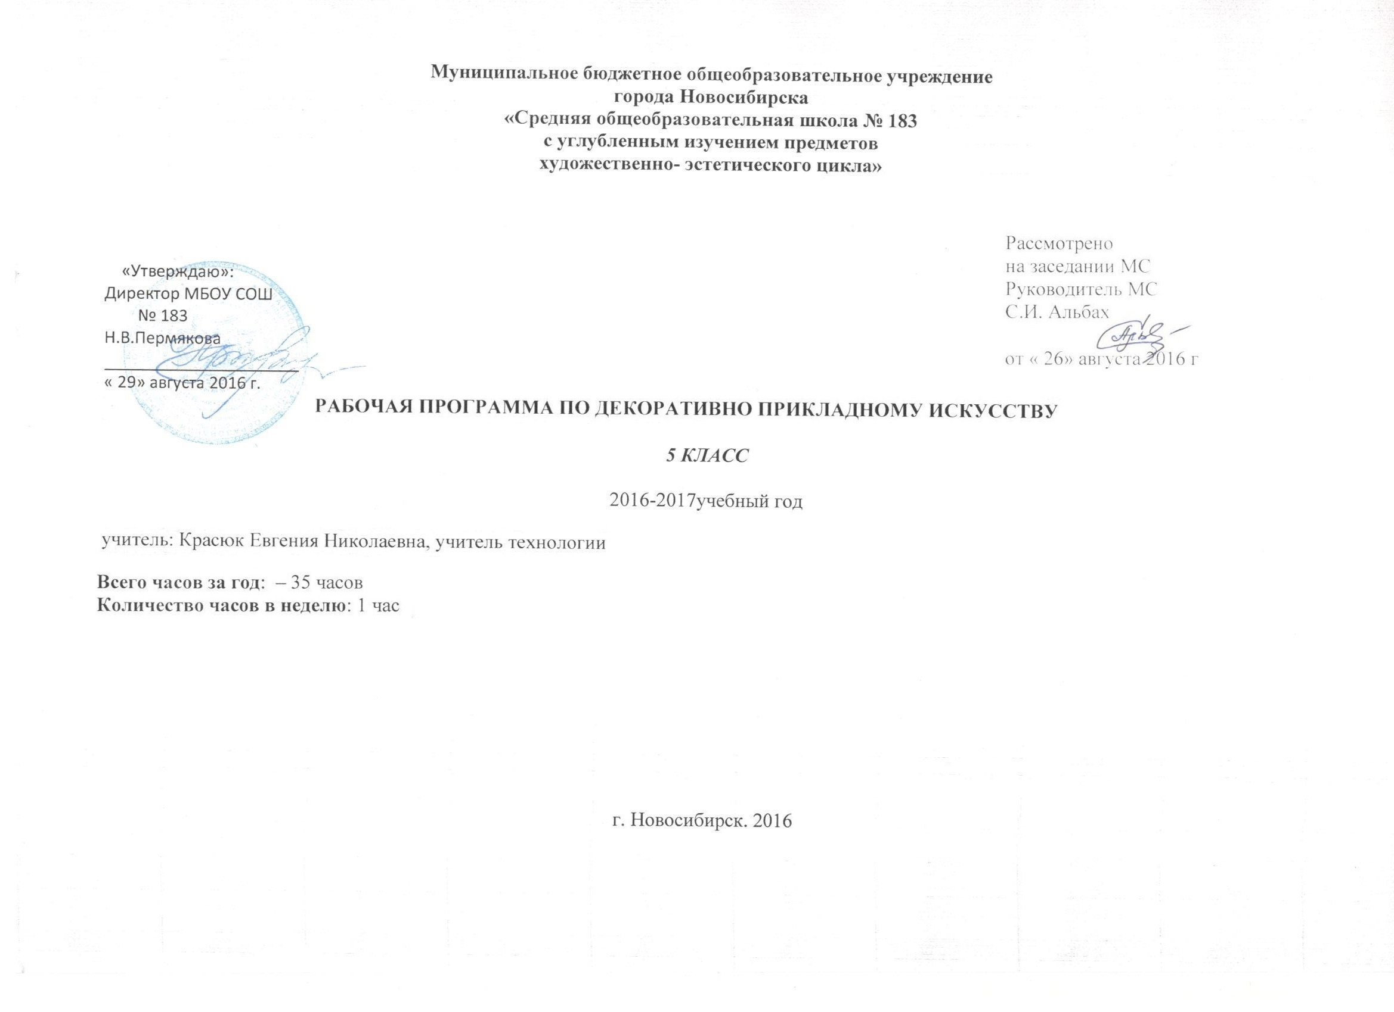
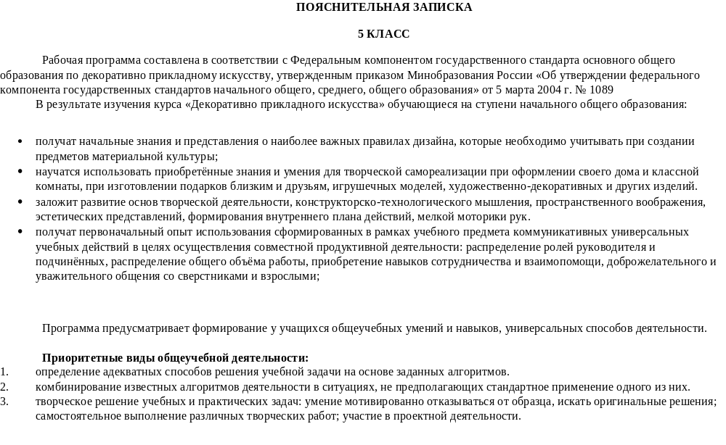
№  п\п | Наименование раздела.  Тема урока. | Кол-  во  ча-  сов | Дата | Содержание урока:  Теоретические знания,  Практические умения и  навыки. | Практическая рабо-  та. | Требования  к уровню подготовки обучающихся  (результат) | Инстру-ментарий  оценива-ния. | Форма ор-ганизации  занятия.
1 | Инструктаж по технике безопасности.  Правила поведения в кабинете. | 1 |  | Правила поведения в кабинете. |  | Знать правила техники безопасности. |  | Беседа.
2 | Декоративные мотивы. | 1 |  | Декоративные элементы в повседневной жизни. |  | Элементы декора. |  | Работа с интернетом.
3 | Узоры и орнаменты народов мира. | 1 |  | Узоры и орнаменты. |  | Знать отличие узора от орнамента. |  | Работа с интернетом.
4 | Изготовление открыток. | 1 |  | Изготовление открыток с применением узора или орнамента. | Пр/р 1 |  |  | Практикум.
5 | Аппликации из природных материалов. | 1 |  | Работа с природными материалами. | Пр/р2 | Выбор природного материала. |  | Практикум.
6 | Оригами . | 1 |  | Оригами- журавлик. | Пр/р 3 | Складывание оригами. |  | Практикум.
7 | Вырезание трафарета ножницами. | 1 |  | Трафарет –роза. | Пр/р 4 | Вырезание трафарета. |  | Практикум.
8 | Набивной рисунок . | 1 |  | Набивание рисунка с использованием вырезаного трафарета. | Пр/р 5 | Набивной рисунок на бумаге. |  | Практикум.
9 | Объемная аппликация. | 1 |  | Аппликация –зима. | Пр/р 6 | Выполнять объемную аппликацию. |  | Практикум.
10 | Технологическая последовательность вышивания. | 1 |  | Вышивка. |  | Знать последо-вательность вышивки. |  | Новый материал.
11 | Вышивка. Разметка рисунка. | 1 |  | Перевод рисунка на ткань. | Пр/р 7 | Вышивка по контуру. |  | Практикум.
12 | Вышивка. | 1 |  | Заправление ткани в пяльцы . Закрепление нити на ткани. | Пр/р 8 | Уметь закреплять нить. |  | Практикум.
13 | Вышивка. Простые швы. | 1 |  | Шов за иголку, стебель-  чатый шов,тамбурный шов. | Пр/р 9 | Уметь выполнять простые швы. |  | Практикум.
14 | Вышивка. Простые швы. | 1 |  | Шов петля в закреп, шов узелки. | Пр/р 10 | Уметь выполнять простые швы. |  | Практикум.
15 | Вышивка. Выбор рисунка для индивидуальной работы. | 1 |  | Перевод рисунка на ткань. | Пр/р 11 | Уметь копировать рисунок. |  | Практикум.
16 | Вышивание выбраного рисунка. | 1 |  | Вышивание выбраного рисунка простыми швами по контуру. | Пр/р 12 | Вышивка по контуру. |  | Практикум.
17 | Вышивка по канве толстыми нитками. | 1 |  | Вышивка по канве. |  | Вышивка по канве. |  | Новый материал.
18 | Вышивка крестиком. | 1 |  | Заполнение всего рисунка вышивкой. | Пр/р 13 | Уметь выполнять вышивку крестиком. |  | Практикум.
19 | Вышивка крестиком. | 1 |  | Вышивка по канве. | Пр/р 14 | Вышивка по канве. |  | Практикум.
20 | Вышивка по канве толстыми нитками. | 1 |  | Вышивка толстыми нитками. | Пр/р 15 | Вышивка толстыми нитками. |  | Практикум.
21 | Вышивание картины. | 1 |  | Подбор ниток для выпол-  нения картины. | Пр/р 16 | Уметь подбирать нитки для выполнения работы. |  | Практикум.
22 | Вышивание картины. | 1 |  | Вышивка картины. | Пр/р 16 |  |  | Практикум.
23 | Вышивание картины. | 1 |  | Вышивка картины. | Пр/р 17 |  |  | Практикум.
24 | Уход за изделиями с вышивкой. | 1 |  | Уход за изделиями с вышивкой .Нельзя отбеливать и замачивать. |  | Правила ухода за вышитой одеждой. |  | Новый материал.
25 | Техника лоскутного шитья. | 1 |  | Знакомство с техникой лоскутного шитья. |  | Лоскутное шитье. |  | Новый материал.
26 | Знакомство с цветовым кругом. | 1 |  | Применение цветового круга при подборе материала. | Пр/р 18 | Уметь применять цветовой круг. |  | Практикум.
27 | Лоскутное шитье. | 1 |  | Блок изба .Подбор материала. | Пр/р 19 | Раскрой материала. |  | Практикум.
28 | Лоскутное шитье. | 1 |  | Изготовление блока изба. | Пр/р 20 | Изготовление блока изба. |  | Практикум.
29 | Изготовление игольницы из блока . | 1 |  | Изготовление игольницы. | Пр/р 21 | Отшивание игольницы. |  | Практикум.
30 | Набивание игольницы. | 1 |  | Набивание изделий. | Пр/р 22 | Набивка изделий. |  | Практикум.
31 | Зашивание отверстия для набивания. | 1 |  | Зашивание отверстия потайными стежками. | Пр/р 23 | Зашивание отверстия. |  | Практикум.
32 | Аппликации из ткани. | 1 |  | Подбор материала для аппликации. |  | Аппликации из ткани. |  | Новый материал.
33 | Аппликации из ткани. | 1 |  | Вырезание выкройки. | Пр/р 24 | Раскрой выкройки. |  | Практикум.
34 | Аппликации из ткани. | 1 |  | Наклеивание выкройки. | Пр/р 25 | Умение использовать клеевой пистолет. |  | Практикум.
35 | Заключительный урок. | 1 |  | Изготовление открытки с применением метода аппликации. | Пр/р 26 | Изготовление открытки. |  | Практикум.
 | Всего 35 часов |  |  | пр/р 26
Календарно-тематическое планирование 5-й класс.

